МБДОУ Усть-Таркский детский сад «Солнышко»
Проект
«Мой весёлый мяч»

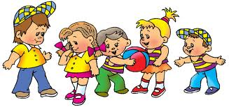

Подготовила и провела:
Воспитатель по физической культуре
Теплюкова Валентина Александровна
Вид проекта: познавательно - информационный
Продолжительность проекта: среднесрочный
Участники проекта: дети подготовительной группы, воспитатели, родители.
Образовательная область: физическая культура

Актуальность :
Мяч знаком всем с раннего детства. К сожалению, современные дети ведут малоподвижный образ жизни и все реже играют с мячом. Одними из первых основных движений у ребенка хватание, схватывание, бросание, позднее используемые в манипуляциях с мячом - метание и ловля. А ведь именно мяч является первым средством, связывающим, внутренний и внешний мир ребенка. Ушли в прошлое игры с мячами. В этих играх развивается быстрота, ловкость, глазомер, ориентировка в пространстве, формируются положительные взаимоотношения и эмоции, которые необходимы будущему первокласснику. В нашем спортивном зале очень много разного оборудования – это обручи, скакалки, гимнастические палки, мат и многое другое, но больше всего детям нравиться играть с мячами. На вопрос, для чего человеку нужен мяч, дети наперебой отвечали: чтобы бросать его, катать, играть в игры, например, в футбол, делать упражнения, прыгать на мяче и тому подобное. Вопрос, откуда появился мяч, кто его придумал, и какие виды мячей вам известны, вызвал у детей затруднение. Мной был разработан проект, который позволил бы детям узнать об истории возникновения мяча, об использовании различных видов мячей в спорте и в играх. Конечным результатом проекта стало создание мини- музея «Веселый мяч»
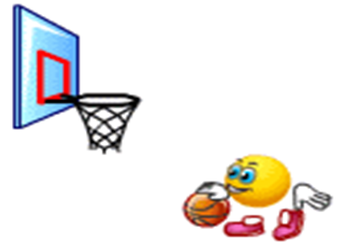
Цель проекта:
Познакомить детей с историей возникновения мяча, его разновидностями и обучить детей разнообразным играм с мячом
Задачи:
1. Развить интерес детей к разнообразным играм с мячом в самостоятельной двигательной деятельности.
2. Развить познавательный интерес,
формировать элементарные представления о видах мячей и истории возникновения .
3. Заинтересовать родителей в использовании мяча в играх с детьми.
4. Создать мини музей мяча

Содержание проектной деятельности
Этапы реализации
I этап – подготовительный
1.Изучение литературы, касающейся темы проекта.
2.Подбор материала (иллюстрации,картинки, разнообразные мячи)
3.Определение темы и цели проекта
4.Разработка плана проведения практической части проекта
5. Подготовка презентаций по темам: «Какие разные мячи», «»

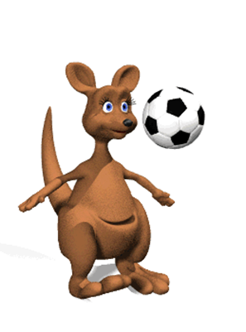

II этап – практический
*Беседа «История возникновения мяча»
*Рассматривание картин с изображением разных мячей и видов спорта, связанные с мячом.
*Просмотр презентации «Какие бывают мячи»
*НОД по физической культуре «Веселые мячи».
*Чтение и заучивание стихов о мячах.
*Рисование на тему: «Мой любимый мяч».
*Чтение сказок о мяче.
*НОД совместно с логопедом «Мяч и речь»
*Игры- эстафеты на свежем воздухе с мячом.
* Развлечение «В гостях у мячей»
*Совместная выставка с родителями «Сделай мяч своими руками»
*Папка-передвижка для родителей «Из истории мяча»

III этап – заключительный
Оформление мини-музея «Мой весёлый мяч»

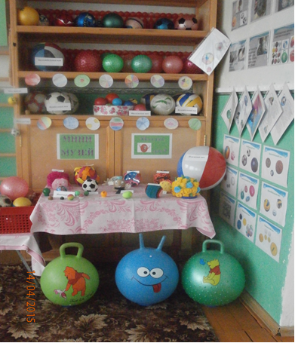

Итог: Дети узнали много нового о мячах, могут назвать различные виды мячей, виды спорта с использованием мяча, разучили новые игры, с удовольствием участвовали в оформлении мини-музея.

